Gestion du CBN sur AOS

Définitions :

CBN : calcul du besoin net

MRP : Material Requirements Planning. Il s’agit d’une solution logicielle qui aide les fabricants à calculer plus précisément les matériaux dont ils ont besoin, à quel moment et en quelles quantités.

PDP : Programme Directeur de Production (MPS Master Production Schedule). Il sert à équilibrer les stocks et les charges et à suivre l’évolution des ventes réelles par rapport aux prévisions définies dans le PIC. Les données issues du PDP servent à effectuer le CBN.

Principe :

Vidéos :

<https://www.youtube.com/watch?v=jniLNzLwEqg>

<https://www.youtube.com/watch?v=byOtxaLPGjE>

<https://www.youtube.com/watch?v=yN-ZpncOXsw>

Le calcul du peut être réaliser par le service ordonnancement, commercial, la direction

Vous arriverez sur cette page

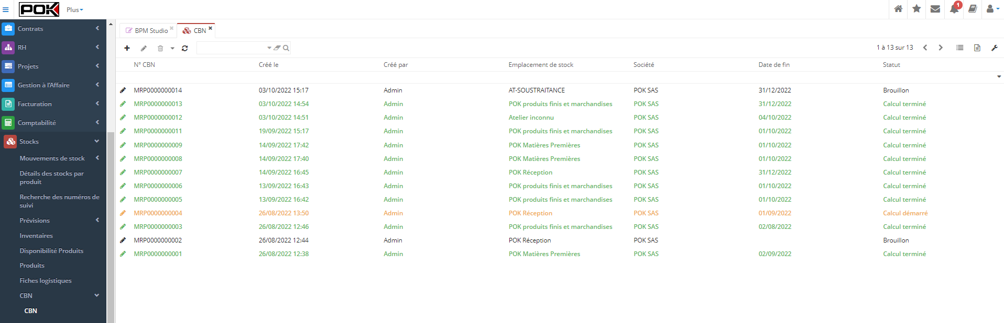

Pour effectuer un nouveau calcul, cliquer en haut à gauche sur 

Vous obtiendrez cette boite de dialogue.

Pour effectuer le calcul, plusieurs informations sont nécessaires.

* Indiquer une date de fin pour le calcul
* Sélectionner l’emplacement de stock où vous souhaitez réaliser le calcul. Pour faciliter le calcul, vous devez être le plus précis possible, plus l’emplacement est grand, plus le calcul est long.
* Vous avez ensuite la possibilité d’effectuer le calcul selon plusieurs options : selon une référence précise, selon une catégorie de produit, selon une famille de produit ou bien directement à partir de la commande d’un client.
* L’option Prévisions nécessite en amont une régularité et une fiabilité des informations disponibles.